Noël Noël
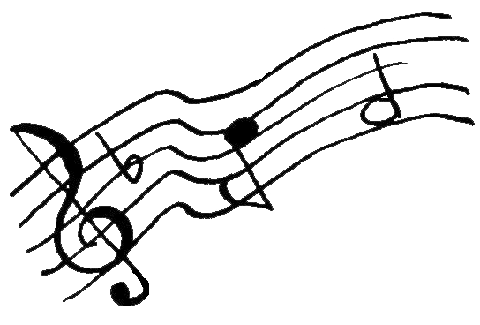
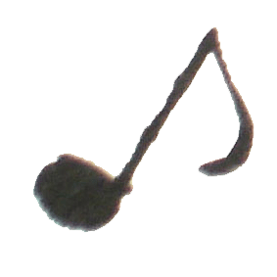
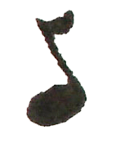

1
Noël Noël
Sur toute la terre
Noël Noël
Fête de lumière
Noël noël
Sur toute la terre
Noël Noël
N’a pas de frontières

2

Refrain :
La crèche et le sapin
Les guirlandes et l’étoile
La paix qui tend la main
Même quand le ciel se voile
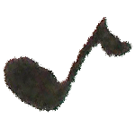
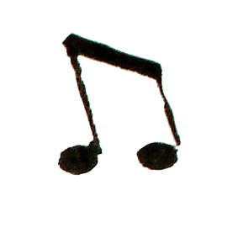

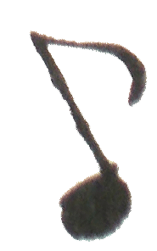
Le plus beau des cadeaux
La famille réunie
Et se réveiller tôt
La maison endormie
Paroles et Musique : Joseph Lafitte
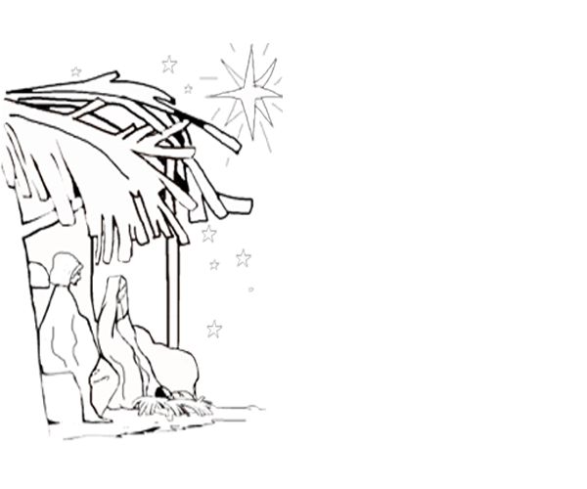

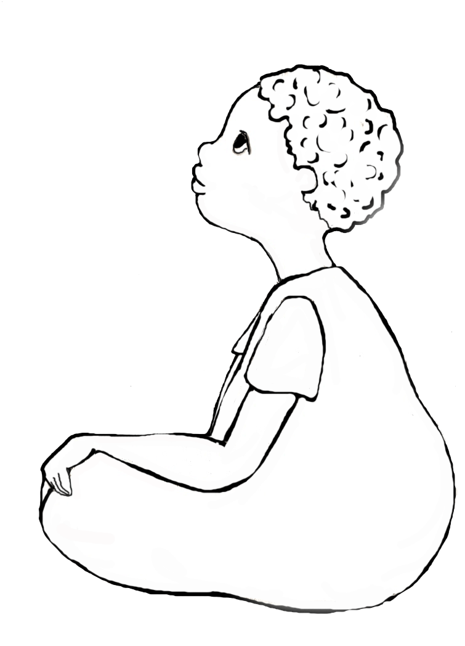
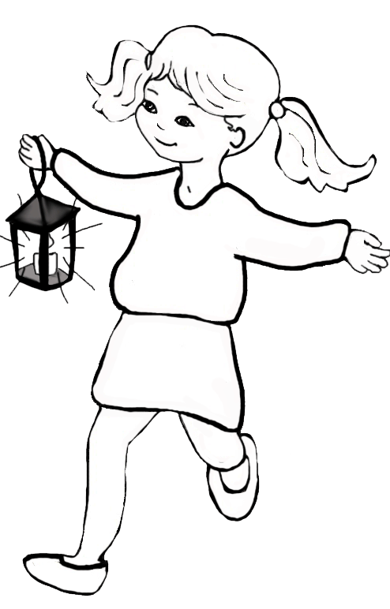
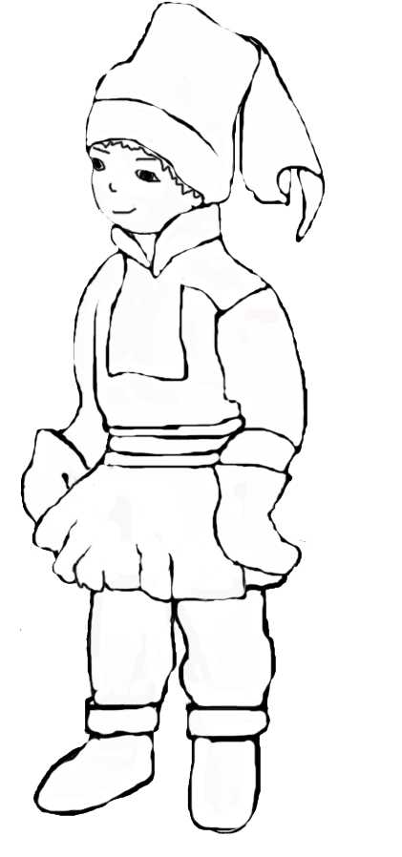
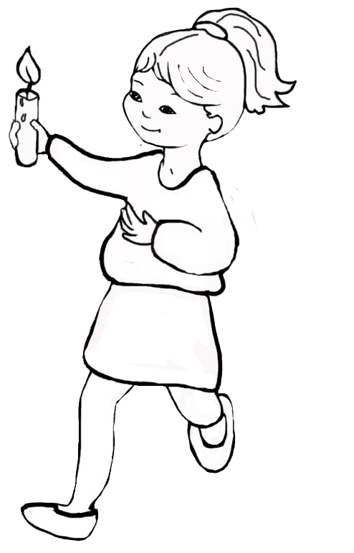
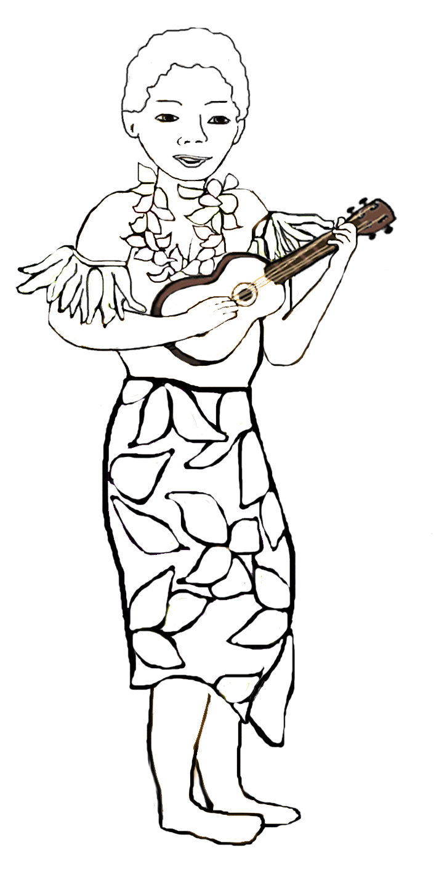
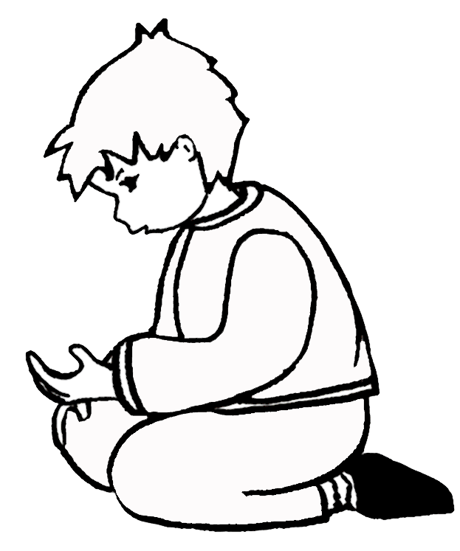
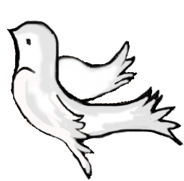

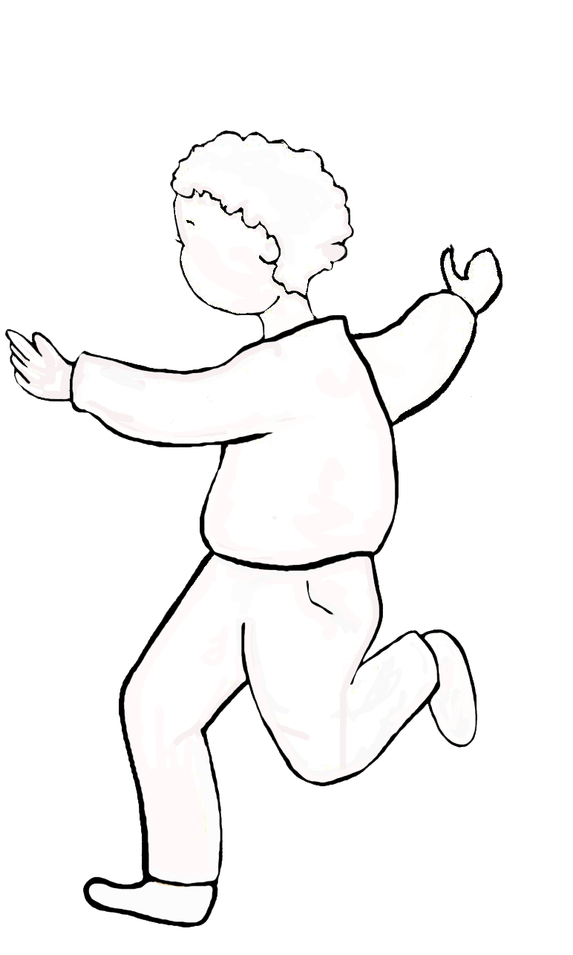

Noël Noël
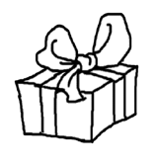

Refrain :
Noël Noël
Sur toute la terre
Noël Noël
Fête de lumière
Noël noël
Sur toute la terre
Noël Noël
N’a pas de frontières

1
La crèche et le sapin
Les guirlandes et l’étoile
La paix qui tend la main
Même quand le ciel se voile

2
Le plus beau des cadeaux
La famille réunie
Et se réveiller tôt
La maison endormie
Paroles et Musique : Joseph Lafitte
